ASSOCIATION DES RETRAITES A.R.C.E.A.
Section de Pierrelatte/Marcoule

VISITE USINE BLONDEL BOLLENE
30 MAI 2022 à 14 h

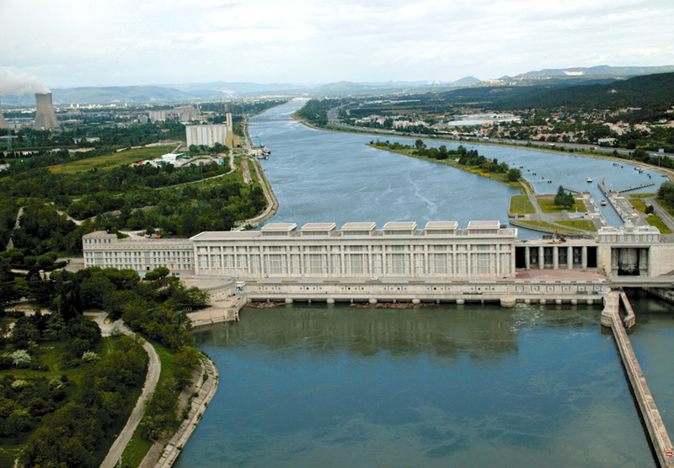

RENDEZ-VOUS AU PARKING DE L’USINE BLONDEL 13H55.

Contenu de la visite : Durée 2h
L’espace de médiation sur l’histoire de la CNR et du site de Bollène, galerie pédagogique pour comprendre la production de l’électricité qu’elle soit d’origine hydraulique, éolienne ou photovoltaïque, point de vue plongeant sur la salle des machines et découverte de l’ancienne salle des commandes gardée en l’état. La visite de l’écluse est possible selon les conditions climatiques.

PRIX par personne : 8€
Règlement par chèque à l’ordre d’ARCEA Loisirs.

Chèques à expédier à :
Marie-Christine JUILLET 210 Impasse de la Chapelle
07700 SAINT JUST D’ARDECHE

DATE LIMITE D’INSCRIPTION 6 MAI 2022

CARTE D’IDENTITE OBLIGATOIRE POUR LA VISITE

PASS VACCINAL OBLIGATOIRE ET PORT DU MASQUE TANT QUE CES MESURES SONT EN VIGUEUR.

